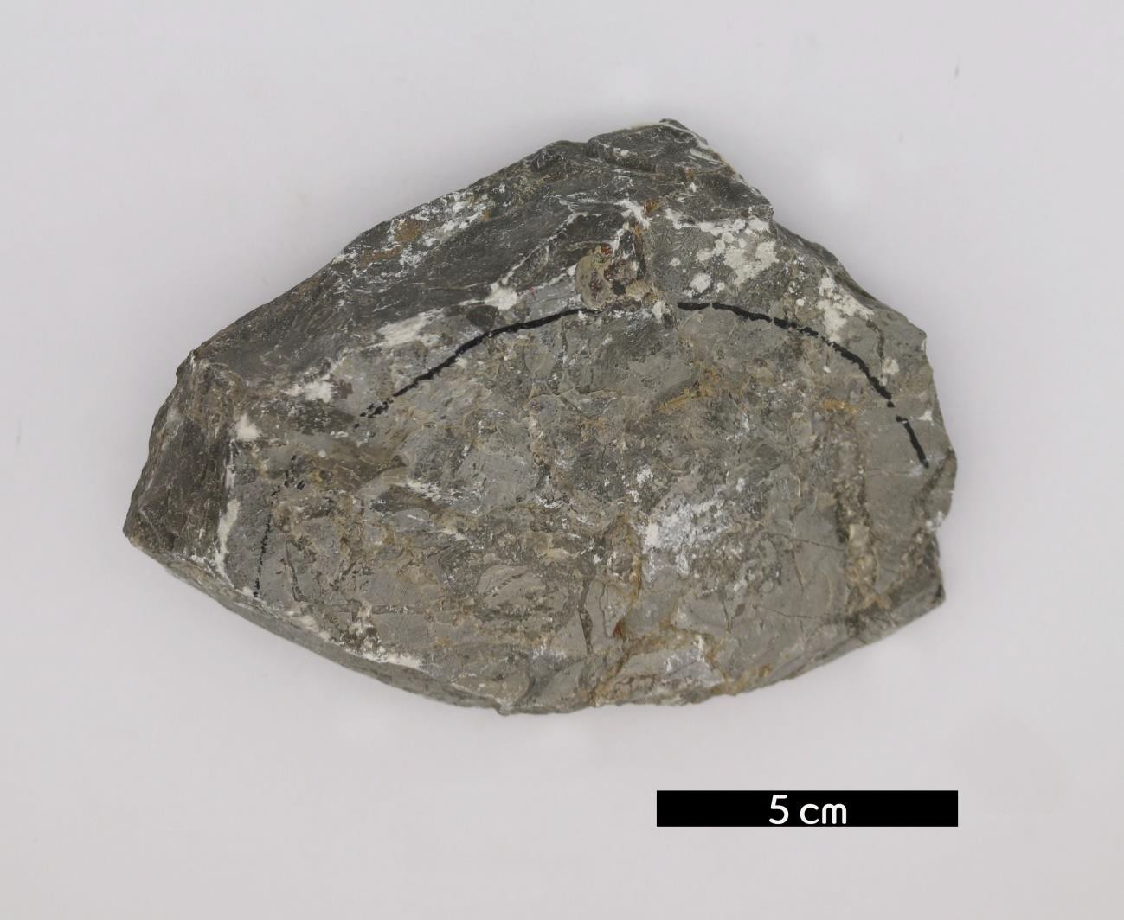
분류 : 화석
- 화석이름 : Sponge(Calcarea, 해면동물)
- 보유기관 : 강원대학교 지질학과
- 산지 : 산지 미상
- 특징
  - 간단한 구조의 후생동물로서, 근육·신경계·소화계·배설계의
분화가 없는 하등동물이다.
  - 다양한 수심에 폭넓게 분포하며 대부분 다른 물체에 부착 하여 생활한다.
  - 석회질 골격을 갖는 Calarea강의 생물로, 대륙사면 퇴적층 에서 이동된 블록 내부에서 발견되며, 당시 탄산염대지 연 변부에 대거 서식했던 것으로 보인다.
  - 상부 오르도비스계 핑량층에서 산출된다.

